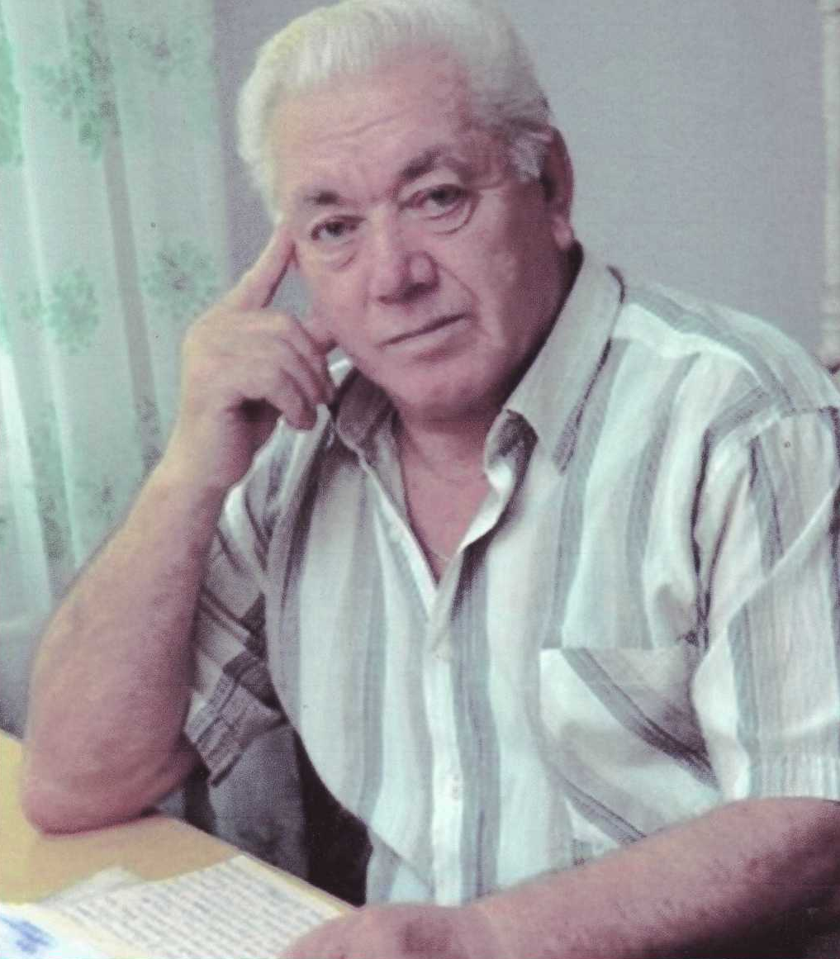
Геннадий Константинович Фролов родился в 1933 году в селе Чагоян Шимановского района Амурской области. После окончания школы, в 1950 году, продолжил учебу в Благовещенском ремесленном училище. С 1954 по 1957 годы служил в Советской армии.
Первое литературное произведение Геннадия Фролова – повесть «Доля» – сразу же завоевала сердца читателей, получила огромное число откликов.
Биография писателя – вся в его книгах. Он поздно взялся за перо, но всё, что им написано, будет перечитываться не раз. Герои его книг запоминаются надолго. Среди лучших произведений Геннадия Фролова – рассказ «Первая ночь от сотворения мира». Известная дальневосточная писательница Юлия Шестакова высоко оценила творчество нашего земляка. Восторженный отзыв прислал и Владимир Сукачёв, главный редактор старейшего литературного издания региона – журнала «Дальний Восток», где был опубликован рассказ Фролова «Фарт».
Геннадий Константинович Фролов являлся членом Свободненского литературного объединения имени Петра Комарова, членом Союза журналистов России, членом Союза российских писателей. Геннадий Фролов - лауреат Комаровской премии 2002 года.
Умер Геннадий Константинович 12 августа 2011 года в городе Свободном.
Геннадий Фролов имел особое чутьё к слову, это был природный талант, как говорят, от Бога. И память о Писателе сохранится в его книгах.
Список произведений Геннадия Фролова:
Книги:
1. Фролов, Г.К. Доля : повесть / Г.К. Фролов. – Свободный : [б.и.], 2001. – 134,[1] c., [2] л. фот.
2. Фролов, Г.К. Родина : рассказы / Г.К. Фролов. – Свободный : [б.и.], 2003. – 118,[1] c. : ил.
3. Фролов, Г.К. Золотая проба : сб. прозы. Т.1 / Г.К. Фролов. – Свободный : [б.и.], 2006. – 133 с. : ил.
4. Фролов, Г.К. Золотая проба : сб. прозы. Т.2 / Г.К. Фролов. – Свободный : [б.и.], 2006. – 107 с. : ил.
5. Фролов, Г.К. Судьбы тяжёлые тропы / Г.К. Фролов. – Свободный : [б.и.], 2010. – 99 с.

Публикации в периодической печати:
1. Фролов, Г. Фарт: Рассказ / Г. Фролов // Зейс. огни. – 2002. – 23 окт.
2. Фролов, Г. Синильга: Рассказ / Г. Фролов // Зейс. огни. – 2002. – 3 дек
3. Фролов, Г. Подельники: Рассказ / Г. Фролов // Зейс. огни. – 2003. – №18, 23–24.
4. Фролов, Г. Родина: Рассказ / Г. Фролов // Зейс. огни. – 2003. – 30 мая. – С. 3.
5. Фролов, Г. Горькая тайна: повесть / Г. Фролов // Зейс. огни. – 2006. – 1 марта – С. 10.
6. Фролов, Г. Горькая тайна: рассказ / Г. Фролов // Зейс. огни. – 2006. – 22 марта. – С. 10.
7. Фролов, Г. Не шумная, торговая, а просторная, деловая... : [об истории Свободного –
торговых площадях: Рыночной и им. С. Лазо] / г. Фролов // Зейс. огни. – 2006. – 1 нояб. (№
125). – С. 11; 8 нояб. – С. 4.
8. Фролов, Г. Китай : далекое и близкое : отр. из кн. / Г. Фролов // Зейс. огни. – 2007. – 25 апр.
(№ 54-55). – С. 17; 6 июня. – С. 16.
9. Фролов, Г. Рваная губа : рассказ / Г. Фролов ; Г. Фролов // Рус. берег. – 2008. – № 17(июль). –
С .12.

